Интернет-магазин G2A Many GEOs

Большинство людей делают покупки при помощи интернета. Очень большой процент пользователей интернета пользуется этой услугой.

Интернет-магазин G2A Many GEOs занимается продажей игр для компьютера и приложений к ним. Эта площадка для торговли была создана в 2010 году в Польше. Торговая деятельность связана с продажей компьютерных игр, кодов и программного обеспечения. Интернет-компания не занимается продажами. На платформе только предоставляются места для продажи игровой продукции, выступая посредником для различных брендов. Торговая сеть имеет свои представительства в Нидерландах, Гонконге, Польше, Китае.

Получение промокода и его пошаговое применение
Наличие спецкода дает клиенту возможность получить скидку едва ли не вполовину на самые разные игры и приложения, представленные на этой платформе. Этот ход часто используется для привлечения заказчиков, чтобы сделать их постоянными клиентами. Обычно специальные коды имеют срок действия до месяца, но иногда акция продлевается и до двух-трех месяцев. Можно быть обладателем нескольких купонов одновременно, при этом получить продукцию по более низкой цене.
Чтобы получить промокод для скидки на покупки достаточно выполнить не сложную инструкцию. Этот процесс не отнимет много времени и будет совершенно бесплатным.
- Для начала зайти на один из сайтов, на котором предоставлен список магазинов в интернете, в которых доступны купоны на скидку, и найти через поиск нужный магазин. По желанию пройти регистрацию на сайте, чтобы узнавать о появлении новых акционных предложений получая тематическую рассылку по электронной почте.
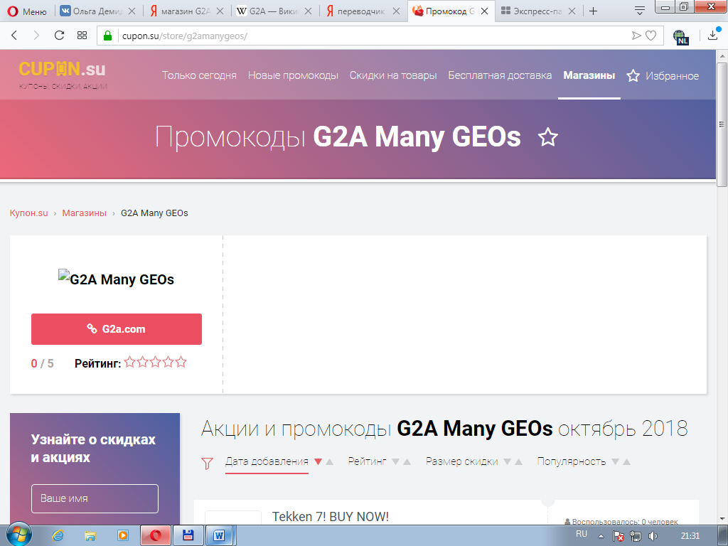
- Далее нужно выбрать промокод на интересующий товар или группу товаров. И нажать на меню получения скидок. Затем потребуется перейти на официальный сайт интернет-магазина. Если этого не произошло, следует либо отключить блокировку рекламы в браузере, либо осуществить вход на сайт через одну из поисковых систем. Этот способ входа на сайт не влияет на возможность применения спецкупона для скидки.
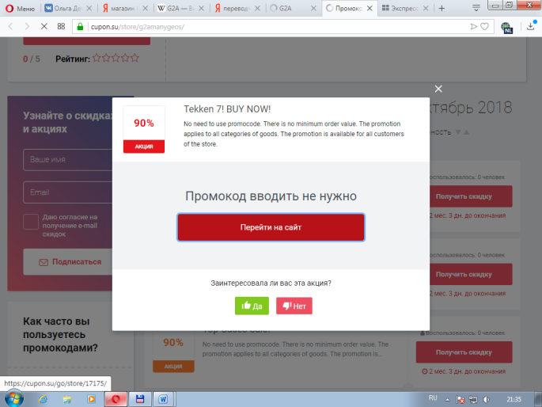

- После перехода на сайт магазина, нужно найти в списке товаров соответствующий товар промокоду. Обычно при переходе на сайт спецкод купона применяется автоматически, и клиенту остается только нажать кнопку заказ. Но если этого не произошло, следует вбить код либо вручную, либо скопировать. Но даже в подобном случае скидка на товар или группу товаров будет применена. 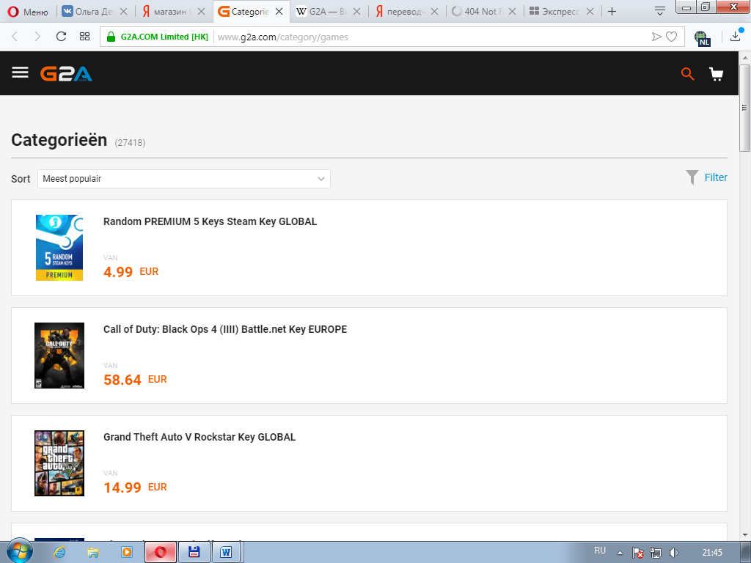
- Выбираем нужный товар, советующий купону, и отправляем в корзину, которая находится в правом верхнем углу на черном поле, чтобы осуществить покупку. Можно воспользоваться поисковой системой сайта, можно совершить поиск вручную. При желании можно заказать сразу несколько товаров. Но при этом не следует забывать о том, что скидки могут действовать не на всю продукцию магазина.
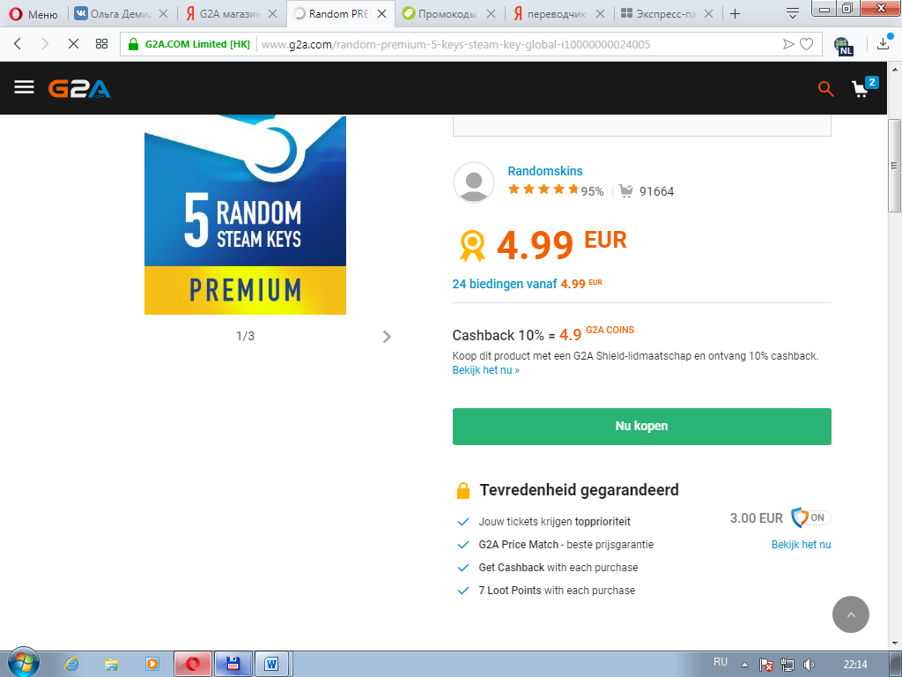

- После этой процедуры нужно нажать соответствующее поле, чтобы применить скидочный спецкод на данный товар. Появится поле, в которое нужно внести специальный код для получения скидки на услугу или товар. Следует быть внимательным, так как на разную продукцию специальные коды могут быть разными. Также в списке промокодов есть универсальный код, который дает скидку в несколько процентов на все товары, представленные на сайте.

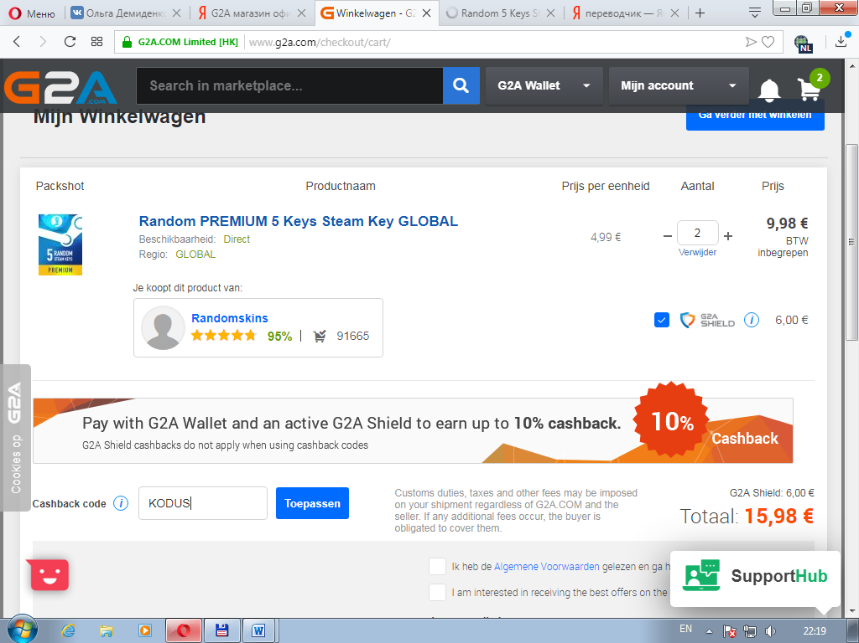

- После нажатия меню на синем поле скидочный купон был применен к данному товару, после чего можно оформить свой заказ до конца и оплатить покупку любым удобным для покупателя способом.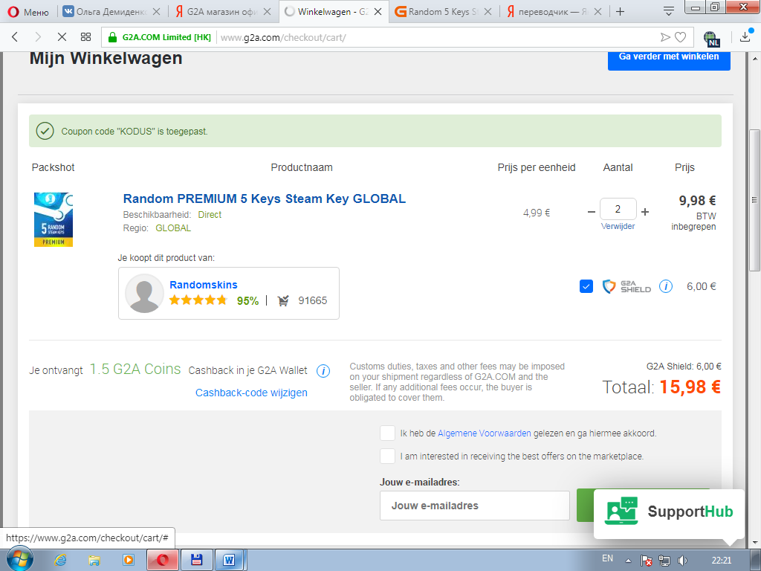
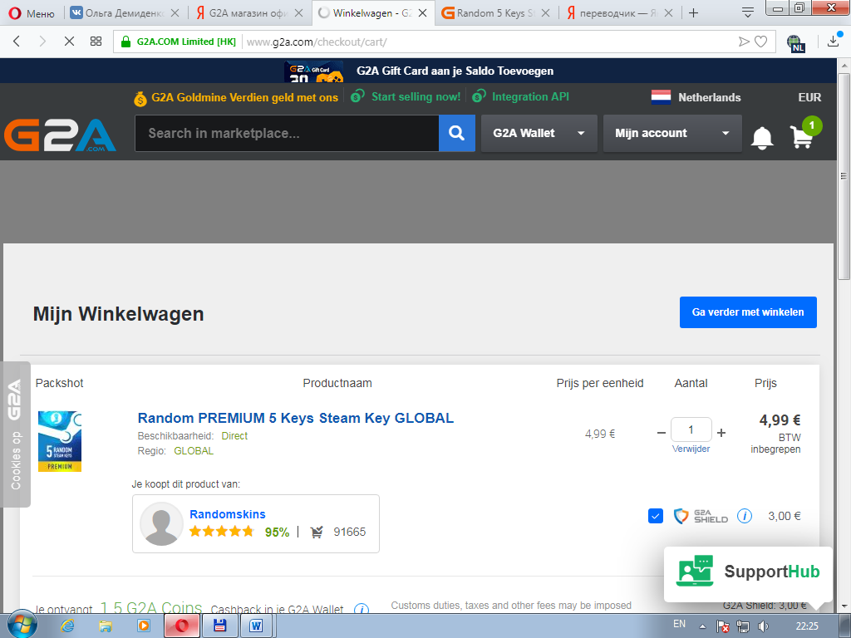
- Подробнее о способах осуществления оплаты можно будет узнать на сайте компании. Доставка будет осуществлена в минимально короткие сроки в практически в любую точку планеты наиболее приемлемым способом для потребителя. Если товар по какой-либо причине не устраивает, клиент может отменить свой заказ, удалив его из своей потребительской корзинки, нажав знак минус в опции корзина. Даже при отмене покупки промокод не аннулируется, и его можно применять до окончания срока его действия. Если купон на скидку не был использован до конца акционного периода, то он автоматически аннулируется и считается не действительным.

